

2016年第2期
(总第2期)
广元市何凯让初中语文名师工作室 2016年5月16日

广元市何凯让初中语文名师工作室召开
初中“读写一体化”教学中写作序列构建研讨会

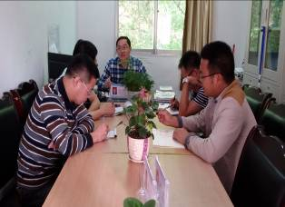
5月16日，广元市何凯让初中语文名师工作室在081中学召开研讨会，就初中“读写一体化”教学中写作序列构建的问题进行研讨。会议由工作室主持人何凯让主持，工作室其他成员参加。
会上，工作室主持人何凯让就近年来我市及省内的读写一体化教学相关情况做了整体介绍，阐述了自己近些年来对于读写一体化教学的认识和理解。何老师强调，阅读教学和写作教学既是相辅相成的两个重要方面，也是辩证统一、有机结合的一个整体，在初中语文教学中需要逐步促进阅读、写作能力有机转化，有机融合，从而形成读写教学一体化，为此，首先需要完成“读写一体化”教学中写作序列的构建。
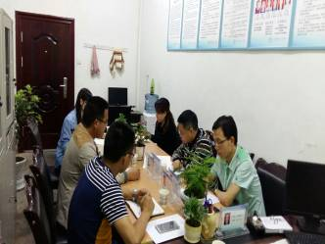
会上，工作室成员丁永强结合自己所教年级教材中的写作编排进行了细致的分析，提出对于初中写作序列构建，可以先分学期、分年级确定研究方向，针对不同学段的写作特点，选取不同的教授方法突破写作序列中的重难点。其他成员都踊跃发言，分别从不同层面结合自己的教学实践和思考就“读写一体化”教学中写作序列的构建提出了自己的宝贵意见。
最后，工作室主持人何凯让根据大家对“读写一体化”教学中写作序列构建的的意见，结合工作室成员教学的年级进行了具体分工，要求所有成员下次就研究结果作专题发言。
此次初中“读写一体化”教学中写作序列构建问题研讨，为工作室下一步整体构建初中写作序列打下了坚实的基础。

